Ofício Vereador Nº 455/2022

São Roque, 3 de fevereiro de 2022.

Prezada Senhora,

Venho, por meio deste, solicitar a Vossa Senhoria, providências no sentido de realizar manutenção na viela que fica na Rua Estácio de Sá e a Martins Afonso de Souza.
Tal pedido se justifica pelo precário estado de conservação do caminho, agravada por falta de manutenção, como roçagem do mato que quase cobre a passagem, bem como a presença de entulhos que atraem diversos tipos de animais peçonhentos e colocam em risco a segurança dos transeuntes. (Fotos anexas)
Tendo em vista a situação precária da viela em apreço, estes Vereadores registram este pedido a fim de obter, com urgência, as necessárias melhorias para que a circulação de pedestres na região se dê sem maiores transtornos, minimizando risco de acidentes para os cidadãos que por ali transitam.
Na certeza de que dispensará especial atenção a este Ofício, desde já agradeço, renovando meus mais sinceros protestos de elevada estima e de distinta consideração.

Atenciosamente,

Rogério Jean da Silva  (Cabo Jean)  Vereador | William da Silva Albuquerque  (William Albuquerque)  Vereador
À
Ilustríssima Senhora
ENGª MARINA MAGALHÃES
MD. Diretora do Departamento de Obras da Prefeitura Municipal da Estância Turística de São Roque – SP

PROTOCOLO Nº CETSR 03/02/2022 - 16:00 1496/2022/CG

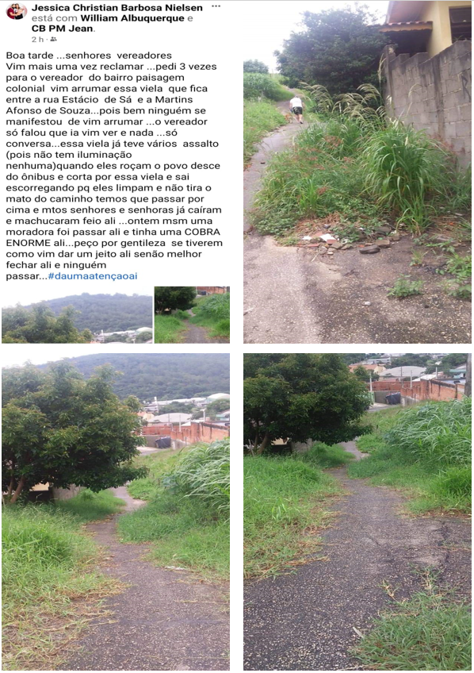

PROTOCOLO Nº CETSR 03/02/2022 - 16:00 1496/2022/CG

